יחידת לימוד שלישית
התמצאות במרחב – כיוונים ושושנת רוחות

מה הלומד ידע בסיום היחידה?
יכיר וידע לציין כיוונים במפות, ידע לעבוד עם שושנת הרוחות.
חומר עזר:
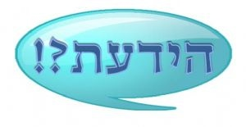
שושנת הרוחות

העשרה/הרחבה
"התוכל לומר לי, חתול צ'שייר יקר, באיזו דרך עלי ללכת מכאן?" פנתה אליס לחתול המחייך.
"זה תלוי מאד במקום שאליו את רוצה להגיע", השיב לה, "אין זה כל כך חשוב לי לאן..." אמרה אליס,
"אם כך, אין כל הבדל באיזו דרך תלכי", אמר לה,
"העיקר שאגיע לאן שהוא", הוסיפה אליס דברי הסבר,
"אין כל ספק בכך שתגיעי, "אם רק תלכי די זמן..."
עליסה בארץ הפלאות/ לואיס קרול

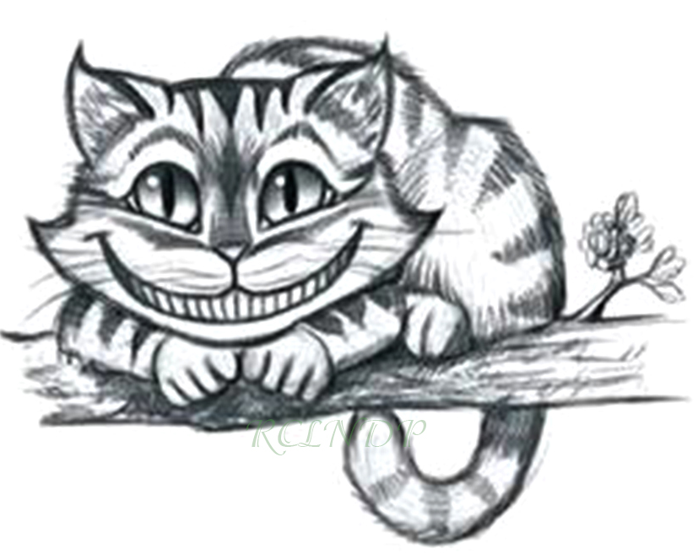


מידע - כוונים מהם?
בחיי היומיום אנחנו משתמשים הרבה מאוד במילים המתארות כיוונים: ימין, שמאל, למעלה, למטה, מלפנים ומאחור, אך כאשר רוצים להתמצא במרחב ולהגיע ממקום למקום בביטחון רב, משתמשים בכיוונים שנקבעים על ידי רוחות השמיים.
שושנת הרוחות נועדה לעזור לנו למצוא כיוונים אלו.
כיוונים אלו של רוחות השמיים הם כיוונים מוחלטים ואינם תלויים בנקודת המבט שלנו. להבדיל מהשימוש בכיוונים ימין ושמאל שאינם מוחלטים ותלויים בכיוון שאליו אנחנו מביטים.
מהם הכיוונים של רוחות השמיים?
כיוונים עיקריים הם: צפון, דרום, מזרח ומערב העוזרים לנו להתמצא בשטח. וכיווני ביניים: צפון מזרח, צפון מערב, דרום מזרח, דרום מערב.
חשוב ביותר!!!
בכל המפות באטלסים, מוסכם שהחלק העליון של המפה (למעלה) מסמן את הכיוון צפון, החלק התחתון של המפה (למטה) מסמן את הכיוון דרום,
החלק הימני/צד ימין מסמן את הכיוון מזרח, והחלק השמאלי/צד שמאל מסמן את כיוון מערב.
כיווני המפה נקראים: רוחות השמיים או שושנת הרוחות.

פירוש השם:
השם "שושנת הרוחות". נקרא כך מפני שהוא מזכיר בצורתו את פרח השושן. בשושנת הרוחות מסומנים ארבעת הכיוונים הראשיים וארבעת הכיוונים המשניים.
הגדרה: מהי שושנת הרוחות?
שושנת הרוחות היא תרשים המראה את כיווני רוחות השמים: כיוונים עיקריים- צפון, דרום, מזרח ומערב. וכיווני הביניים צפון-מזרח, דרום-מזרח, דרום-מערב, וצפון-מערב.

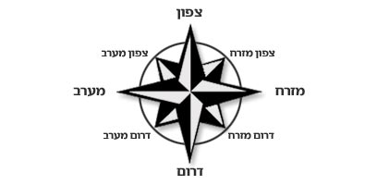

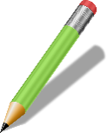
משימה 1
לפניך שושנת הרוחות. עליך לרשום את הכיוונים הראשיים, ואת כיווני הביניים. היעזר במחסן המילים.

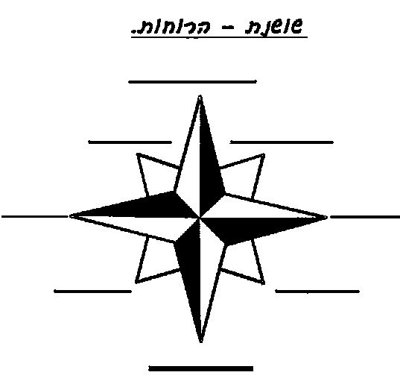

מחסן מילים
צפון, דרום, מזרח, מערב,
צפון-מזרח, דרום-מזרח,
צפון-מערב, דרום-מערבי.

העשרה/הרחבה – הידעת?
שמות הכוונים בעברית נולדו מנקודת מבט האדם.
בהקיצו בבוקר הוא נושא עיניו קדימה למזרח שם עולה השמש.
מזרח = קדם.
אם כך משפחת מזרחי יכולה לשנות את שמה ל.... משפחת קדם
השם מערב מלשון ערב- הכוון בו שוקעת השמש בערב.
לדרום שני כינויים: תימן ונגבה – שניהם נמצאים בדרום.
בצהרים השמש דרה (גרה) ברום ואז היא נמצאת בכוון דרום.

צפון: הכיוון צפון פירושו: מוצפן (נחבא) מהשמש.

מי המציא את שושנת הרוחות?
שושנת הרוחות בעלת 12 הכיוונים היא פרי המצאתו של אָרִיסְטוֹטְלֶס טִימוֹסְתֶּנֶס, ספן ומלומד שחי במאה השלישית לפנה"ס. תלמי השני, מלך מצרים מינה אותו לנתב ראשי בצי האוניות שלו.
מכיוון שתלמי אהב מאד טכנולוגיה ומדע, ובימיהם התקדמה מצרים בתחומים רבים בצעדי ענק, וביניהם הניווט.
טִימוֹסְתֶּנֶס חיבר ספר של הוראות שייט לטובת הצי המצרי. בנוסף לכך היו בספר הנחיות לניווט, שהתבססו על שושנת הרוחות במשך השנים 12 כיוונים. בעקבות ספר יצאו עוד ועוד ספרי שיט, שנהיו חיוניים לספנים וליורדי הים.



משימה 2
לפניך תרשים משרד
לצורך התרגיל, הצפון נמצא בתרשים שלפניך בחלקו העליון של התרשים
צפון

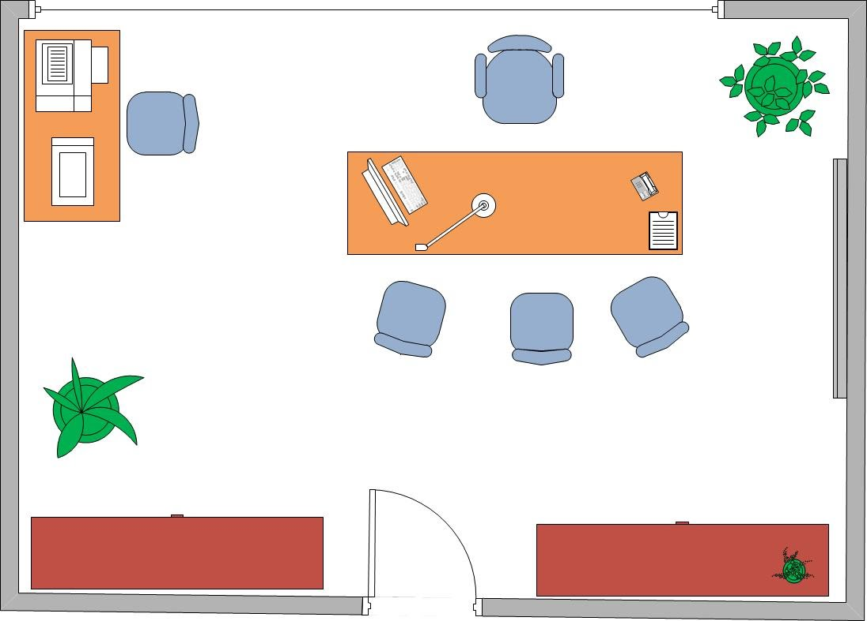

היעזר בשושנת הרוחות וענה
א- דלת הכניסה נמצאת בכיוון דרום
ב-שולחן המחשב נמצא בכיוון צפון מערב
ג-הכיסא הימני נמצא בכיוון מזרח
ד-העציץ משמאל לכניסה נמצא בכיוון דרום מערב
ה-הכיסא ליד שולחן המחשב נמצא בכיוון צפון מערב

משימה 3
בעזרת כיוון הצפון מגדירים את שאר רוחות השמים.
ענה על השאלות הבאות
א- איזה כיוון נמצא בכיוון ההפוך לצפון? דרום
ב- הכוון בו זורחת השמש? מזרח
ג- הכוון בו שוקעת השמש בערב ? מערב
כוון בו השמש אינה נמצאת ? צפון
כיוונים משניים
נוסף על ארבעת הכיוונים הראשיים, מציינים גם ארבעה כיוונים משניים.
לדוגמה : צפון-מזרח נמצא בין צפון ובין מזרח
התבוננו בשושנת הרוחות ורשמו את שמות הכיוונים המשניים
דרום מערב נמצא בין דרום לבין מערב
דרום מזרח נמצא בין דרום לבין מזרח
צפון מערב נמצא בין צפון לבין מערב
צפון מזרח נמצא בין צפון לבין מזרח
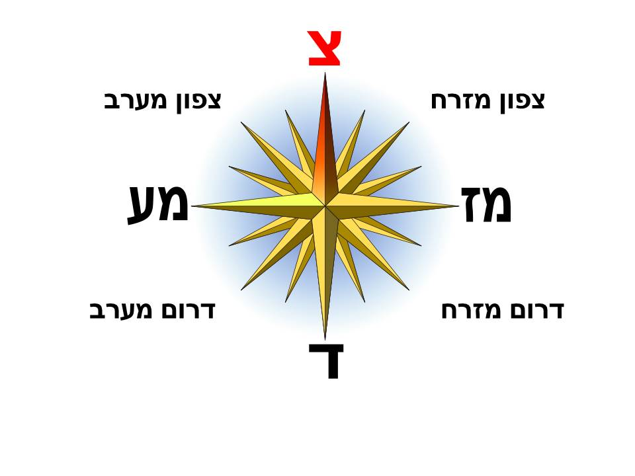

1= דרום 2= דרום מזרח 3= צפון מזרח 4= דרום מערב 5= צפון מערב 6= צפון
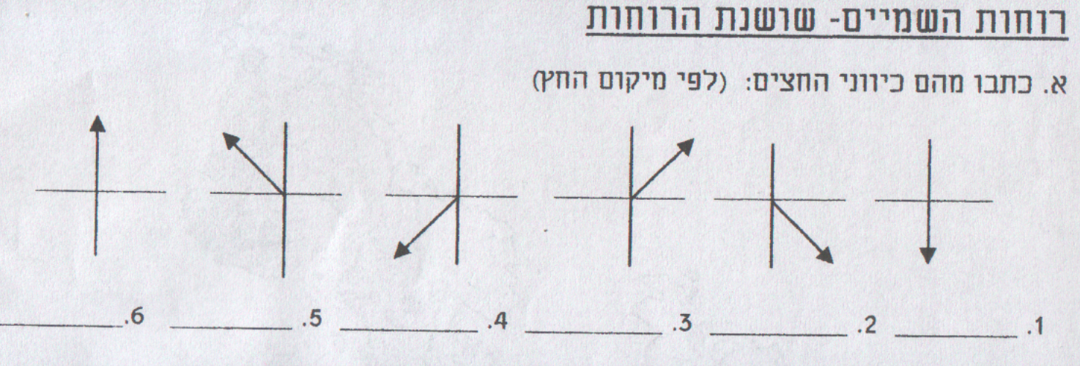
משימה 4
פתח את מפת כדור הארץ - מדינית
הקף את התשובה הנכונה
נתרגל כוונים במפת כדור הארץ- מדינית
- ביבשת אמריקה- ברזיל נמצאת מצפון לארצות הברית - נכון/לא נכון
- סין (אסיה) נמצאת ממערב לקזחסטן - נכון/לא נכון
- אוסטרליה נמצאת מדרום להודו - נכון/לא נכון
- מצרים (אפריקה) נמצאת מצפון לסודן - נכון/לא נכון
- ארגנטינה (דרום אמריקה) נמצאת מדרום לברזיל – נכון /לא נכון
חשוב !!!
שושנת הרוחות מאפשרת לנו להתמצא במפה ובשטח. עלינו להניח את שושנת הרוחות על המפה כך שמרכזה יהיה במקום בו אנו נמצאים, או עליו אנו לומדים והחץ המצביע על כיוון צפון יופנה לכיוון חלקה העליון של המפה.
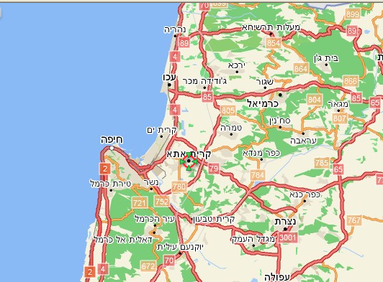
לפניכם מפה של צפון הארץ
משימה 5
התבוננו במפה והשלימו את הכיוונים: (צפון, דרום, מזרח, מערב, צפון מזרח, צפון מערב, דרום מזרח, דרום מערב)
- קריית אתא נמצאת בכוון דרום מזרח מקרית ים.
- כרמיאל נמצאת בכיוון צפון מנצרת .
- עפולה נמצאת בכוון דרום מזרח מחיפה.
- נהריה נמצאת בכוון צפון מעכו.
- ירכא נמצאת בכוון דרום מזרח מנהריה.

כתוב עוד שתי שאלות כוונים המתייחסות למפה.
____________________________________________________________________________________________________________________________________________________________________________________________________________________________________________________
מה שמם ופירושם של הכיוונים? כתוב תשובתך בתיבת הטקסט
צפון
קרני השמש מעטות וחלשות השמש כמעט ואינה נמצאת בכוון זה.

מערב
שם נמצאת השמש בערב

מזרח
כוון זריחת השמש

דרום
השמש נמצאת ברום השמים

מחסן מילים
כוון זריחת השמש
השמש נמצאת ברום השמים
שם נמצאת השמש בערב
קרני השמש מעטות וחלשות השמש כמעט ואינה נמצאת בכוון זה.

בטבלה שלפניך מושגים שלמדת ביחידה זו
מתח קו בין המושג להגדרה שלו.
מושג | הגדרה
שושנת הרוחות | כיוונים של רוחות השמיים שאינם תלויים בנקודת המבט שלנו. להבדיל מהשימוש בכיוונים ימין ושמאל שאינם מוחלטים ותלויים בכיוון שאליו אנחנו מביטים.
כיוונים מוחלטים | כיוון זה תמיד יהיה בחלק העליון של המפה. למעלה.
כיוון הצפון במפות | תרשים המראה את כיווני רוחות השמים: כיוונים עיקריים- צפון, דרום, מזרח ומערב. וכיווני הביניים צפון-מזרח, דרום-מזרח, דרום-מערב, וצפון-מערב.


חשובה לנו דעתך! בחר וענה לפחות על שאלה אחת .

דבר חדש שלמדתי ביחידה זו...
_________________________________________________________________________________________________________________________
דבר שעניין אותי ....
__________________________________________________________________________________________________________________________
משהו שהיה לי קל ללמוד ולהבין...
__________________________________________________________________________________________________________________________
משהו שהיה לי קשה ללמוד ולהבין...
__________________________________________________________________________________________________________________________
שאלה שאני רוצה לשאול?
__________________________________________________________________________________________________________________________

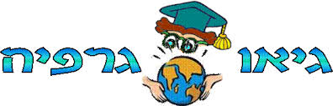

נספח- קריאת כיוון- מאת: ירעם נתניהו קישור לאתר מט"ח
השמות של ארבעת הכיוונים – צפון, דרום, מזרח ומערב – הם שמות עתיקים המופיעים בתנ"ך.
חלק משמות הכיוונים נובעים מנקודת מבטו של האדם שבהקיצו בבוקר נושא עיניו קדימה למזרח – שם עולה השמש. כיוון שקודם הַמצאת החשמל הייתה השמש מקור האור העיקרי – הכיוון העיקרי היה המזרח, ושאר הכיוונים נגזרו ממנו: מימין דרום, משמאל צפון ומאחור מערב. (כדאי להוסיף תמונה)
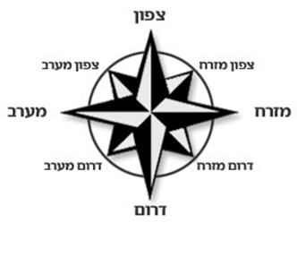
ונפרש את השמות:
מזרח – כי זריחת השמש בכיוון זה.
בתנ"ך מופיע עוד כינוי למזרח – קֶדֶם, שפירושו לְפנים או קדימה. כאמור, בעבר קבעו את כל הכיוונים לפי המזרח, ולכן כשעומדים בבוקר והפנים למזרח רואים את השמש מקדימה.
מערב – כי בצד זה נמצאת השמש בעֶרֶב.
בתנ"ך מכנים את המערב גם בשם ים, מפני שבישראל הים התיכון נמצא במערב, ובערב השמש נראית כאילו היא שוקעת בים. כמו כן מכונה המערב גם אָחוֹר כי כאשר אדם עומד ופניו אל המזרח הרי אחוריו במערב.
דרום – הפירוש אינו ידוע בוודאות. משערים שיש קשר בין דרום לצירוף דר בָּרוּם שפירושו גר (=דר) במקום גבוה (=רוּם). בצהריים השמש מצויה (= דרה) בנקודה הגבוהה ביותר בשמים (=רום) כשהיא לא נמצאת מעל ראשינו אלא כשהיא נטויה לכיוון דרום.
בתנ"ך יש לדרום עוד שלושה כינויים: נֶגֶב – מפני שבישראל אזור הנגב נמצא בדרום; תימן – מפני שהעיר המקראית תימן (היום – פטרה) שוכנת מדרום לישראל; ימין – מפני שכאשר עומדים עם הפנים למזרח, הדרום נמצא מימין.
במקרא יש פסוק שבו מופיעים יחד שלושה שמות של כיוון זה (יחזקאל כא, ב): בֶּן-אָדָם שִׂים פָּנֶיךָ דֶּרֶךְ תֵּימָנָה וְהַטֵּף אֶל-דָּרוֹם וְהִנָּבֵא אֶל-יַעַר הַשָּׂדֶה נֶגֶב.
צפון – גם פירוש זה אינו ידוע בוודאות. לפי אחד הפירושים השם רומז למילה צָפוּן, כלומר נסתר, והכוונה היא שקרני השמש המגיעות לצפון הן מעטות וחלשות כך שכאילו השמש נסתרת מהצפון. לפי פירוש אחר מכיוון שהשמש לא נמצאת בכיוון צפון, לכן היא צפונה (חבויה) ממנו.
בתנ"ך יש לצפון עוד כינוי – שמאל, מפני שכאשר עומדים עם הפנים למזרח, הצפון נמצא משמאל.

שושנת הרוחות לגזירה לשימוש הלומד

